【学院动态】赵经副书记深入学生党支部开展调研时间：2023-11-09
11月9日，学校党委副书记赵经到安全应急学院调研学生党建工作，并与联系的安全工程本科生党支部成员开展谈心谈话。学院党委副书记王珺、学生党总支副书记周聪聪、安全工程本科生党支部书记廖明静以及学生党员代表参与了调研座谈会。
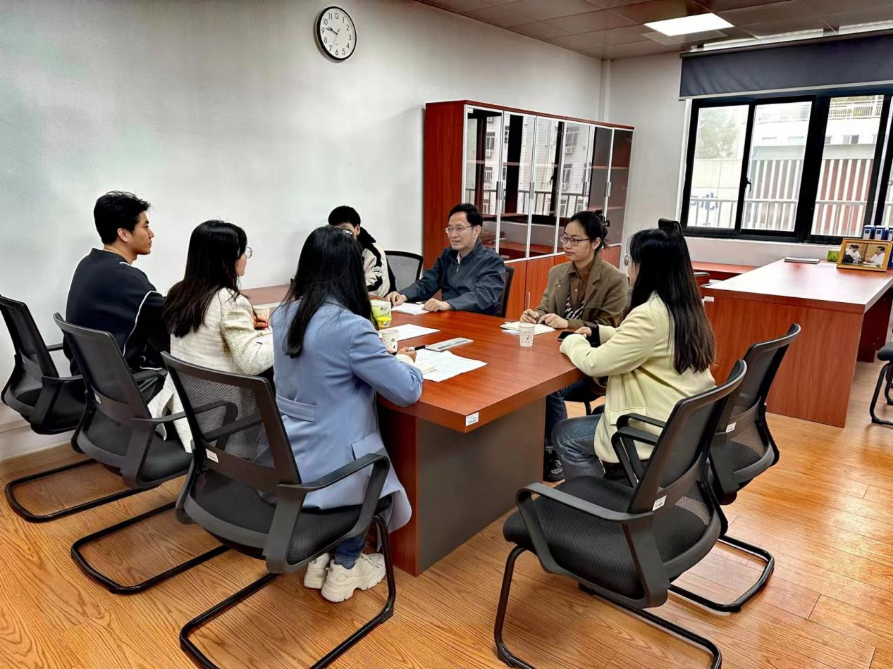
赵书记深入细致地了解学院在学生党支部建设、教育教学管理等方面的困难，听取师生们的意见建议。座谈会上，师生代表踊跃发言，结合学习工作实际，逐一向赵经副书记进行汇报。
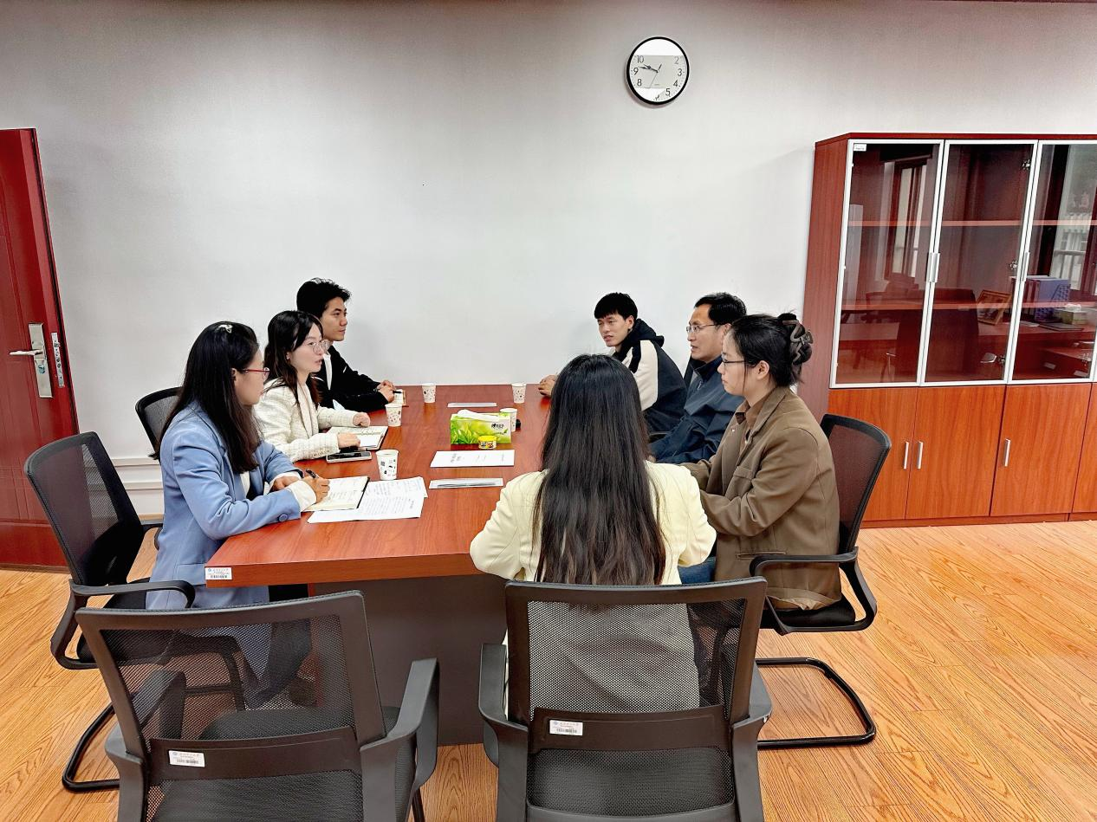
赵经副书记充分肯定了与会同志们的发言，希望大家在今后的工作、学习中不断提高自身政治理论水平和思想认识，在工作、学习生活中勇于直面困难，开拓思维，创新方式方法，促进学院党建工作高质量发展。
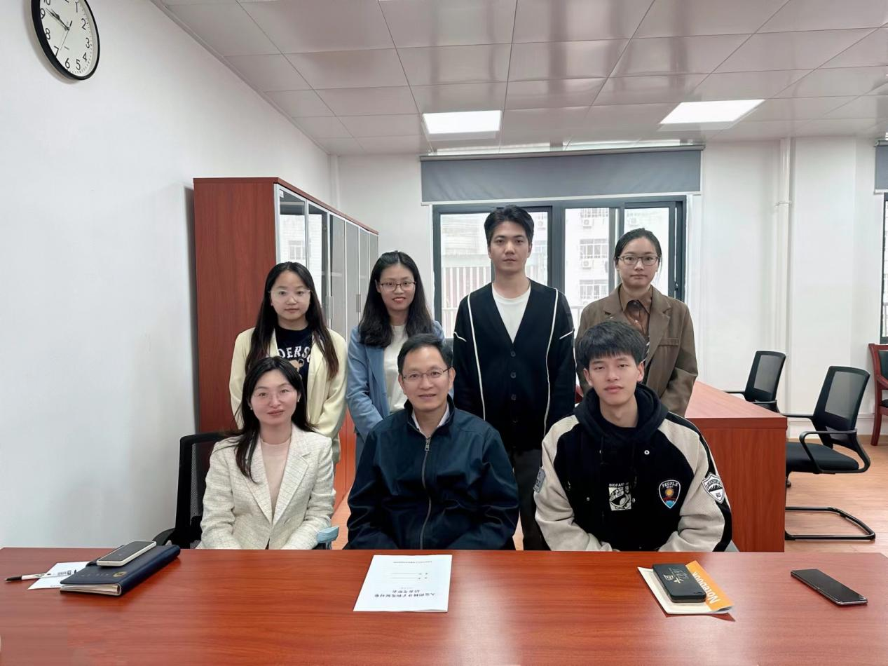
此次调研增强了学校领导与基层党支部的沟通，拉近了与学生的距离，学生党员们感受到学校领导的关注和关心，纷纷表示将在工作、学习中奋勇争先，切实发挥党员先锋模范作用，提升党支部战斗堡垒作用。
通讯员：廖明静 审核：王珺

